JC-HCBA-300便携式蓝绿藻分析仪|蓝绿藻检测仪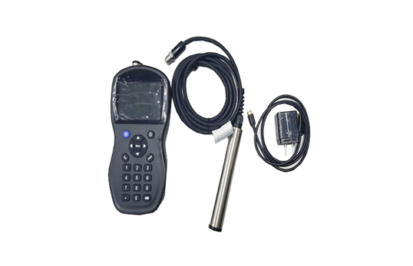
- 产品介绍
便携式蓝绿藻分析仪由便携式主机以及便携式蓝绿藻传感器组成。是利用蓝藻在光谱中有吸收峰和发射峰这一特性，发射特定波长的单色光照射到水中，水中的蓝藻吸收该单色光的能量，释放出另外一种波长的单色光，蓝绿藻发射的光强与水中蓝藻的含量成正比。
典型应用：
便携式蓝绿藻分析广泛应用于水产养殖、污水处理、地表水、工农业给排水、生活用水、锅炉水质、游泳池、科研高校等行业和领域水中DO的现场便携式监测。
二、产品参数
测量范围：150—300,000cells/mL（量程可定制）
测量精度：±5%
外壳材料：
便携式主机：ABS+PC
蓝绿藻传感器：SUS316L
存储温度：0到50℃
工作温度：0到40℃
传感器尺寸重量：直径12mm*长度120mm
传感器尺寸重量：<0.1KG
主机尺寸：203*100*43mm
主机重量：0.5KG
防护等级：主机IP66 传感器IP68
电缆长度：标配3米电缆（可延长）
显 示：3.5寸彩色显示屏幕，背光可调
数据存储：8G数据存储空间
三、产品特点
1.便携式主机IP66防护等级。
2.人体工学曲线设计，带有橡胶垫圈，适于手握操作，在潮湿环境中容易掌握。
3.出厂标定，一年无需校准，可现场标定。
4.数字化传感器，现场使用方便、快捷，和便携式主机实现即插即用。
5.带有USB接口，可以实现对内置电池充电，并可通过USB接口实现数据导出。
聚创环保为您提供全面的技术支持和完善的售后服务！详情咨询：0532-67705503！

